МИНИСТЕРСТВО НАУКИ И ВЫСШЕГО ОБРАЗОВАНИЯ РОССИЙСКОЙ ФЕДЕРАЦИИ

ФЕДЕРАЛЬНОЕ государственное БЮДЖЕТНОЕ

образовательное учреждение

высшего образования

«НОВОСИБИРСКИЙ ГОСУДАРСТВЕННЫЙ ТЕХНИЧЕСКИЙ УНИВЕРСИТЕТ»

Кафедра автоматизированных систем управления

Лабораторная работа №3

по дисциплине: «Современные технологии разработки программного обеспечения»

|  |  |  |  |  |
| --- | --- | --- | --- | --- |
| **Выполнил:** |  | **Проверил:** |  | |
| Студент | *Чибисов И.А* | Преподаватель | *Эстрайх И.В.*  *ст. преподаватель* | |
| Факультет | *АВТФ* |  |  | |
| Направление (специальность) подготовки | *09.04.03 – Прикладная информатика* | Балл: _________ | |  |
| Группа | *АПМ-22* | Оценка *______________________________* | | |
| Шифр | *010594214* |  |  | |
| ____________________________________ | | ____________________________________ | | |
| подпись | | подпись | | |
| Дата сдачи: | «__»__________20__г. | Дата защиты: | «__»__________20__г | |

Новосибирск

2023

**Цель работы**

Закрепить навыки, полученные в результате выполнения предыдущей работы, научиться создавать приложения с несколькими экранами, освоить способы передачи данных между активностями.

**Задание на лабораторную работу**

1. Выполняйте работу, следуя методическим указаниям.

2. Выполняйте те задания, которые встречаются в тексте. Чтобы выделить код, который вы добавили в соответствии с заданием, напишите соответствующие комментарии в программе.

3. Включите в отчет цель работы, коды программ, скриншоты с

результатами и вывод

**Выполнение**

Создаем проект светофор на kotlin:

Повторяем действия из лабораторной работы пример рабочего приложения на рисунке 1 ниже.

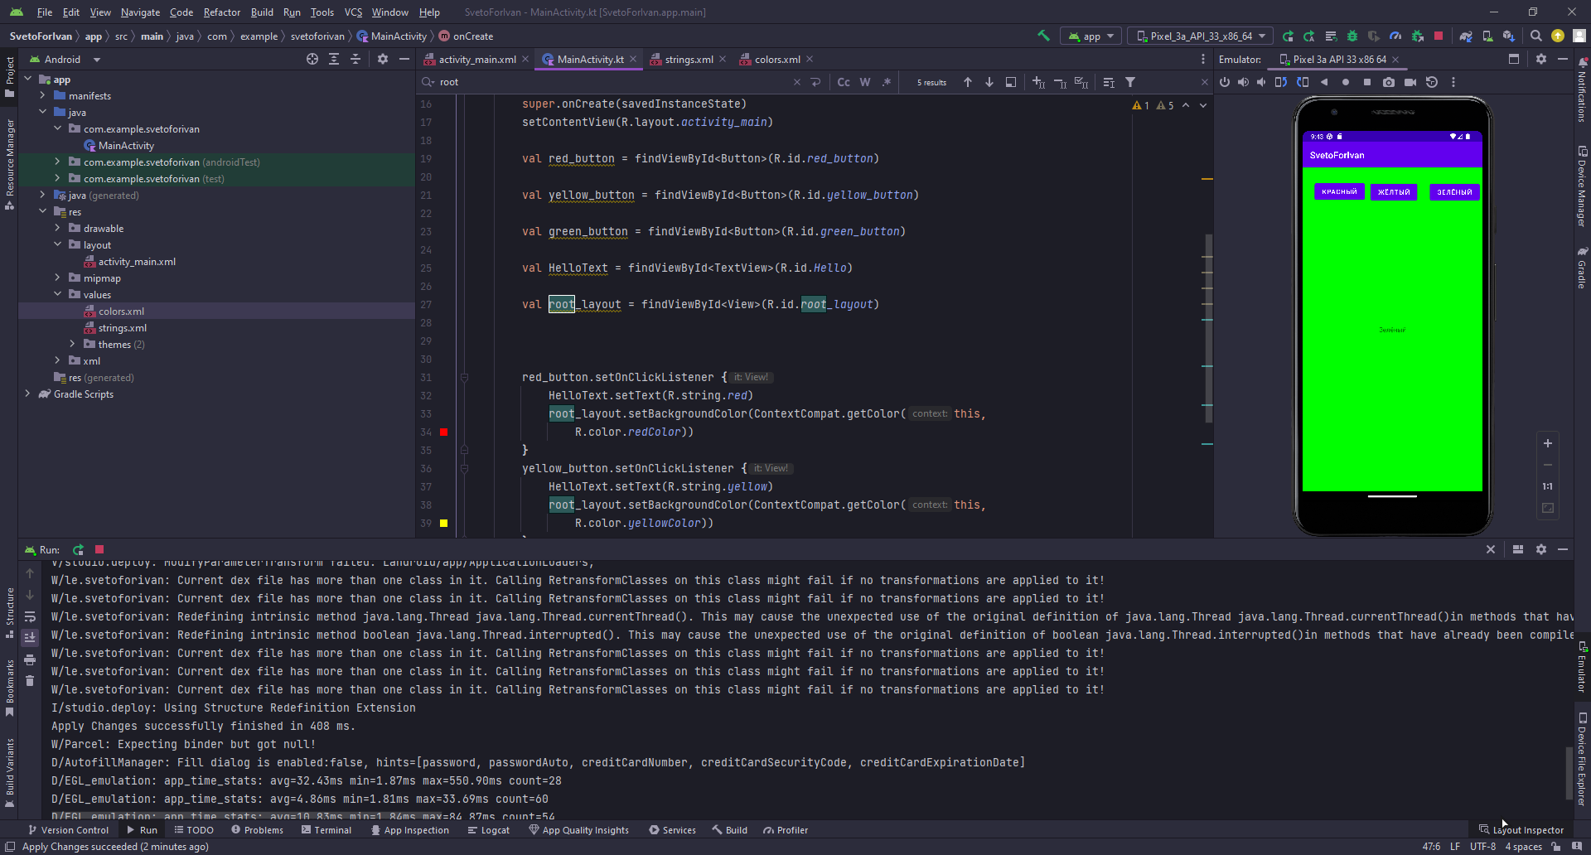

Рисунок 1 – светофор на kotlin

Повторяем действия из лабораторной работы пример рабочего приложения на java на рисунке 2 ниже.

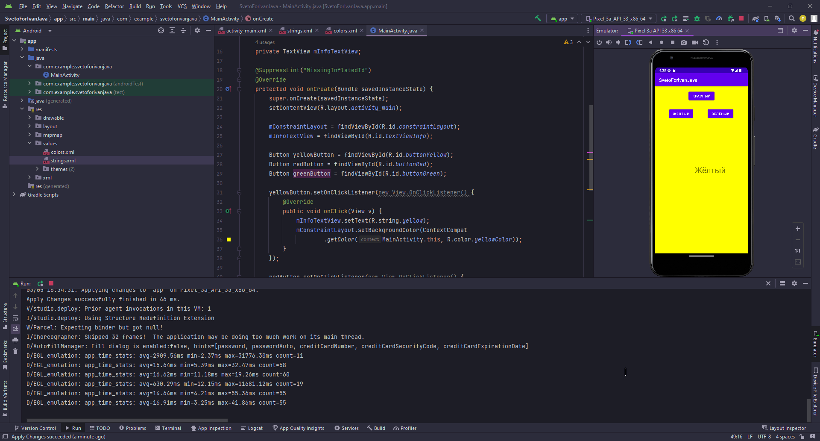

Рисунок 2 – светофор на java

По заданию упростили код на kotlin до одного метода, скриншот представлен ниже на рисунке 3.

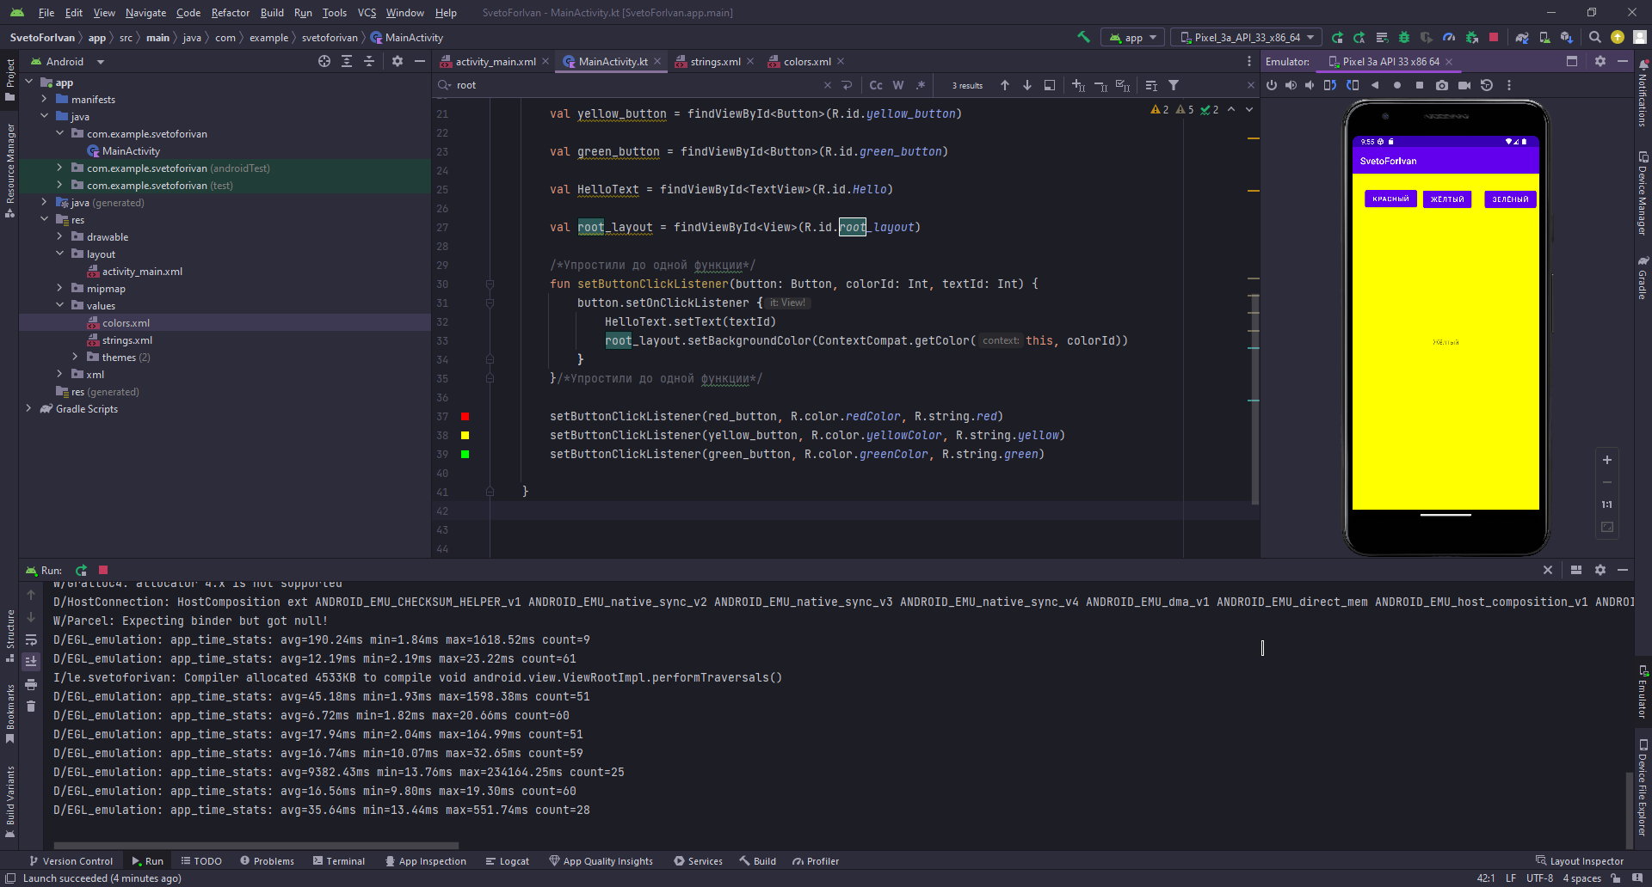

Рисунок 3 – светофор на kotlin упрощенный

Создадим новый проект на java повторим действия из методички, а также добавим свой метод для перехода на новый экран, рисунки 4-5.

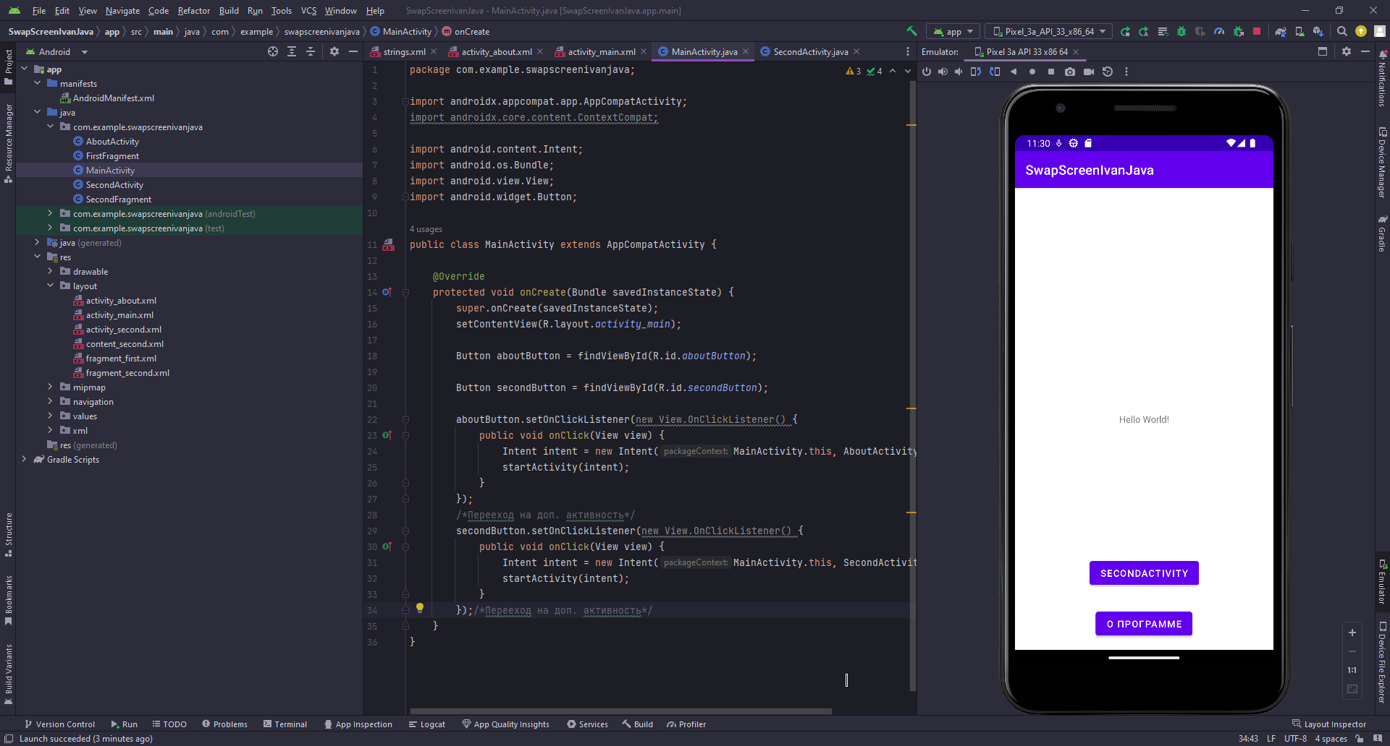

Рисунок 4 – главный экран приложения

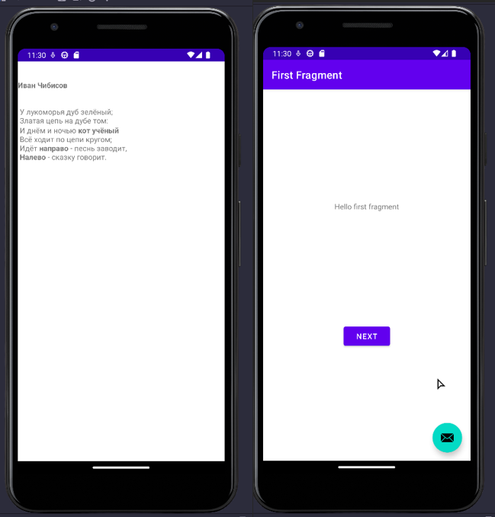

Рисунок 5 – при переходе на “о программе” и “ SecondActivity”

Далее мы доработали проект до текущего состояния, передаем данные из заполняемых строк, на второй экран, так же по заданию добавили поле, от кого, продемонстрировано на рисунке 6-7.

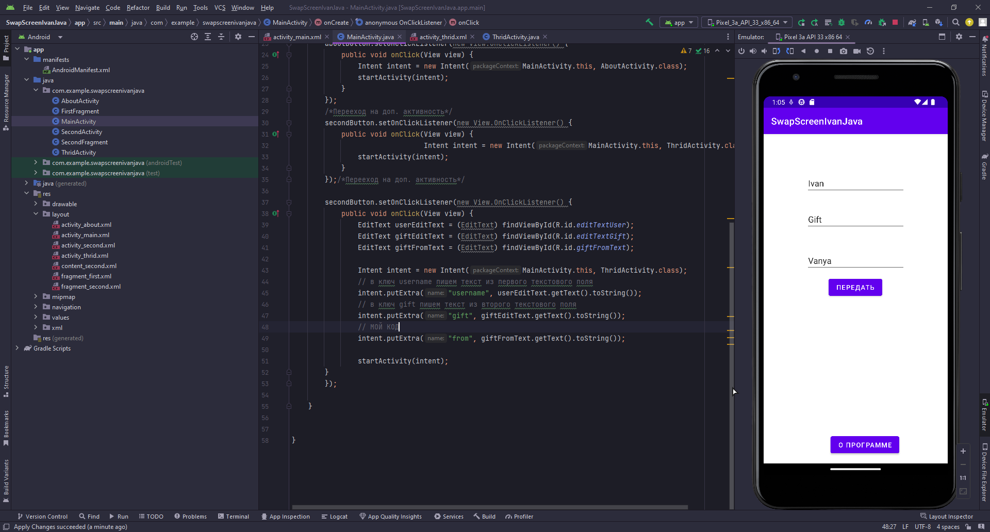

Рисунок 6 – доработка MainActivity

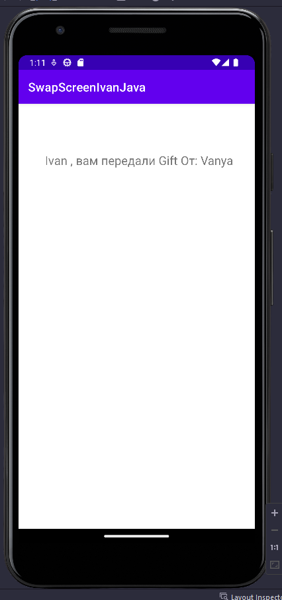

Рисунок 7 – демонстрация ThridActivity

Приступаем к заданию Sherlock, создали проект SherlockIVAN на java  
Повторяем действия за методичкой поучаем, следующий результат рисунок 8-9.

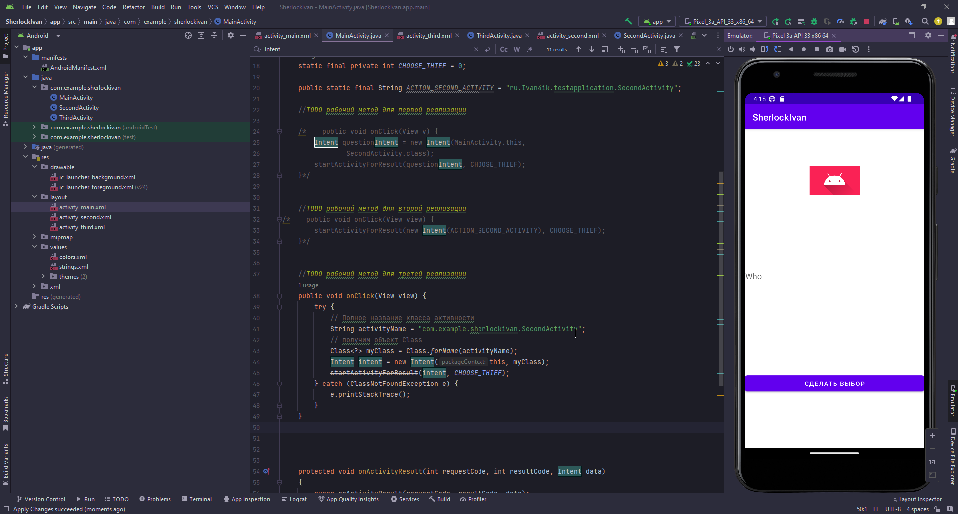

Рисунок 8 – демонстрация SherlockIVAN

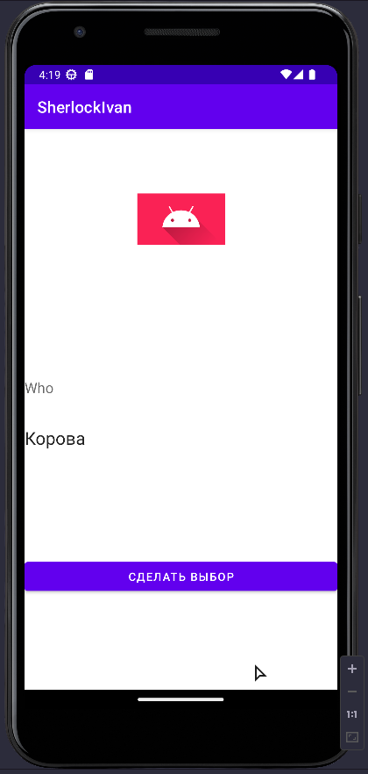

Рисунок 9 – демонстрация SherlockIVAN

Так же в процессе разработки мы попробовали добавить третью активность, а также добавили фильтры в манифест, дублирующие вторую активность, из-за чего появлялась, возможность выбора, на какую активность перейти, рисунок 10.

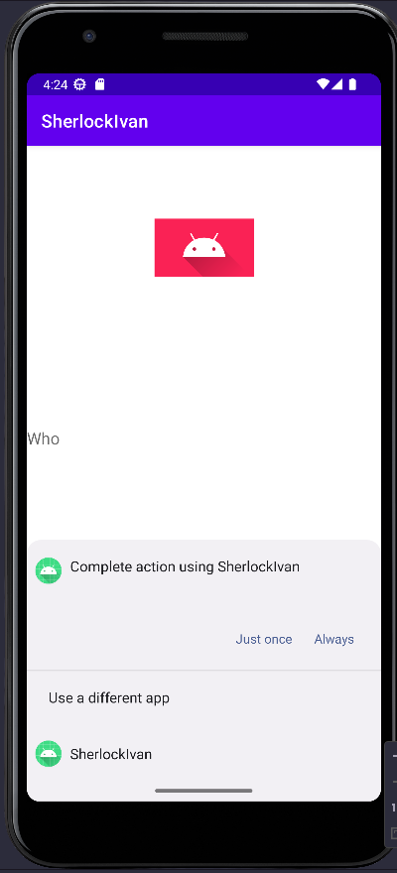

Рисунок 10 – демонстрация выбора

Так же был добавлен перехватчик исключений try-catch, который работает аналогично 1 варианту, все три варианта onClick, оставил в коде и закомментил, пометил меткой TODO.

Так же весь код находиться внутри проектов, чтобы не вставлять его в приложение.